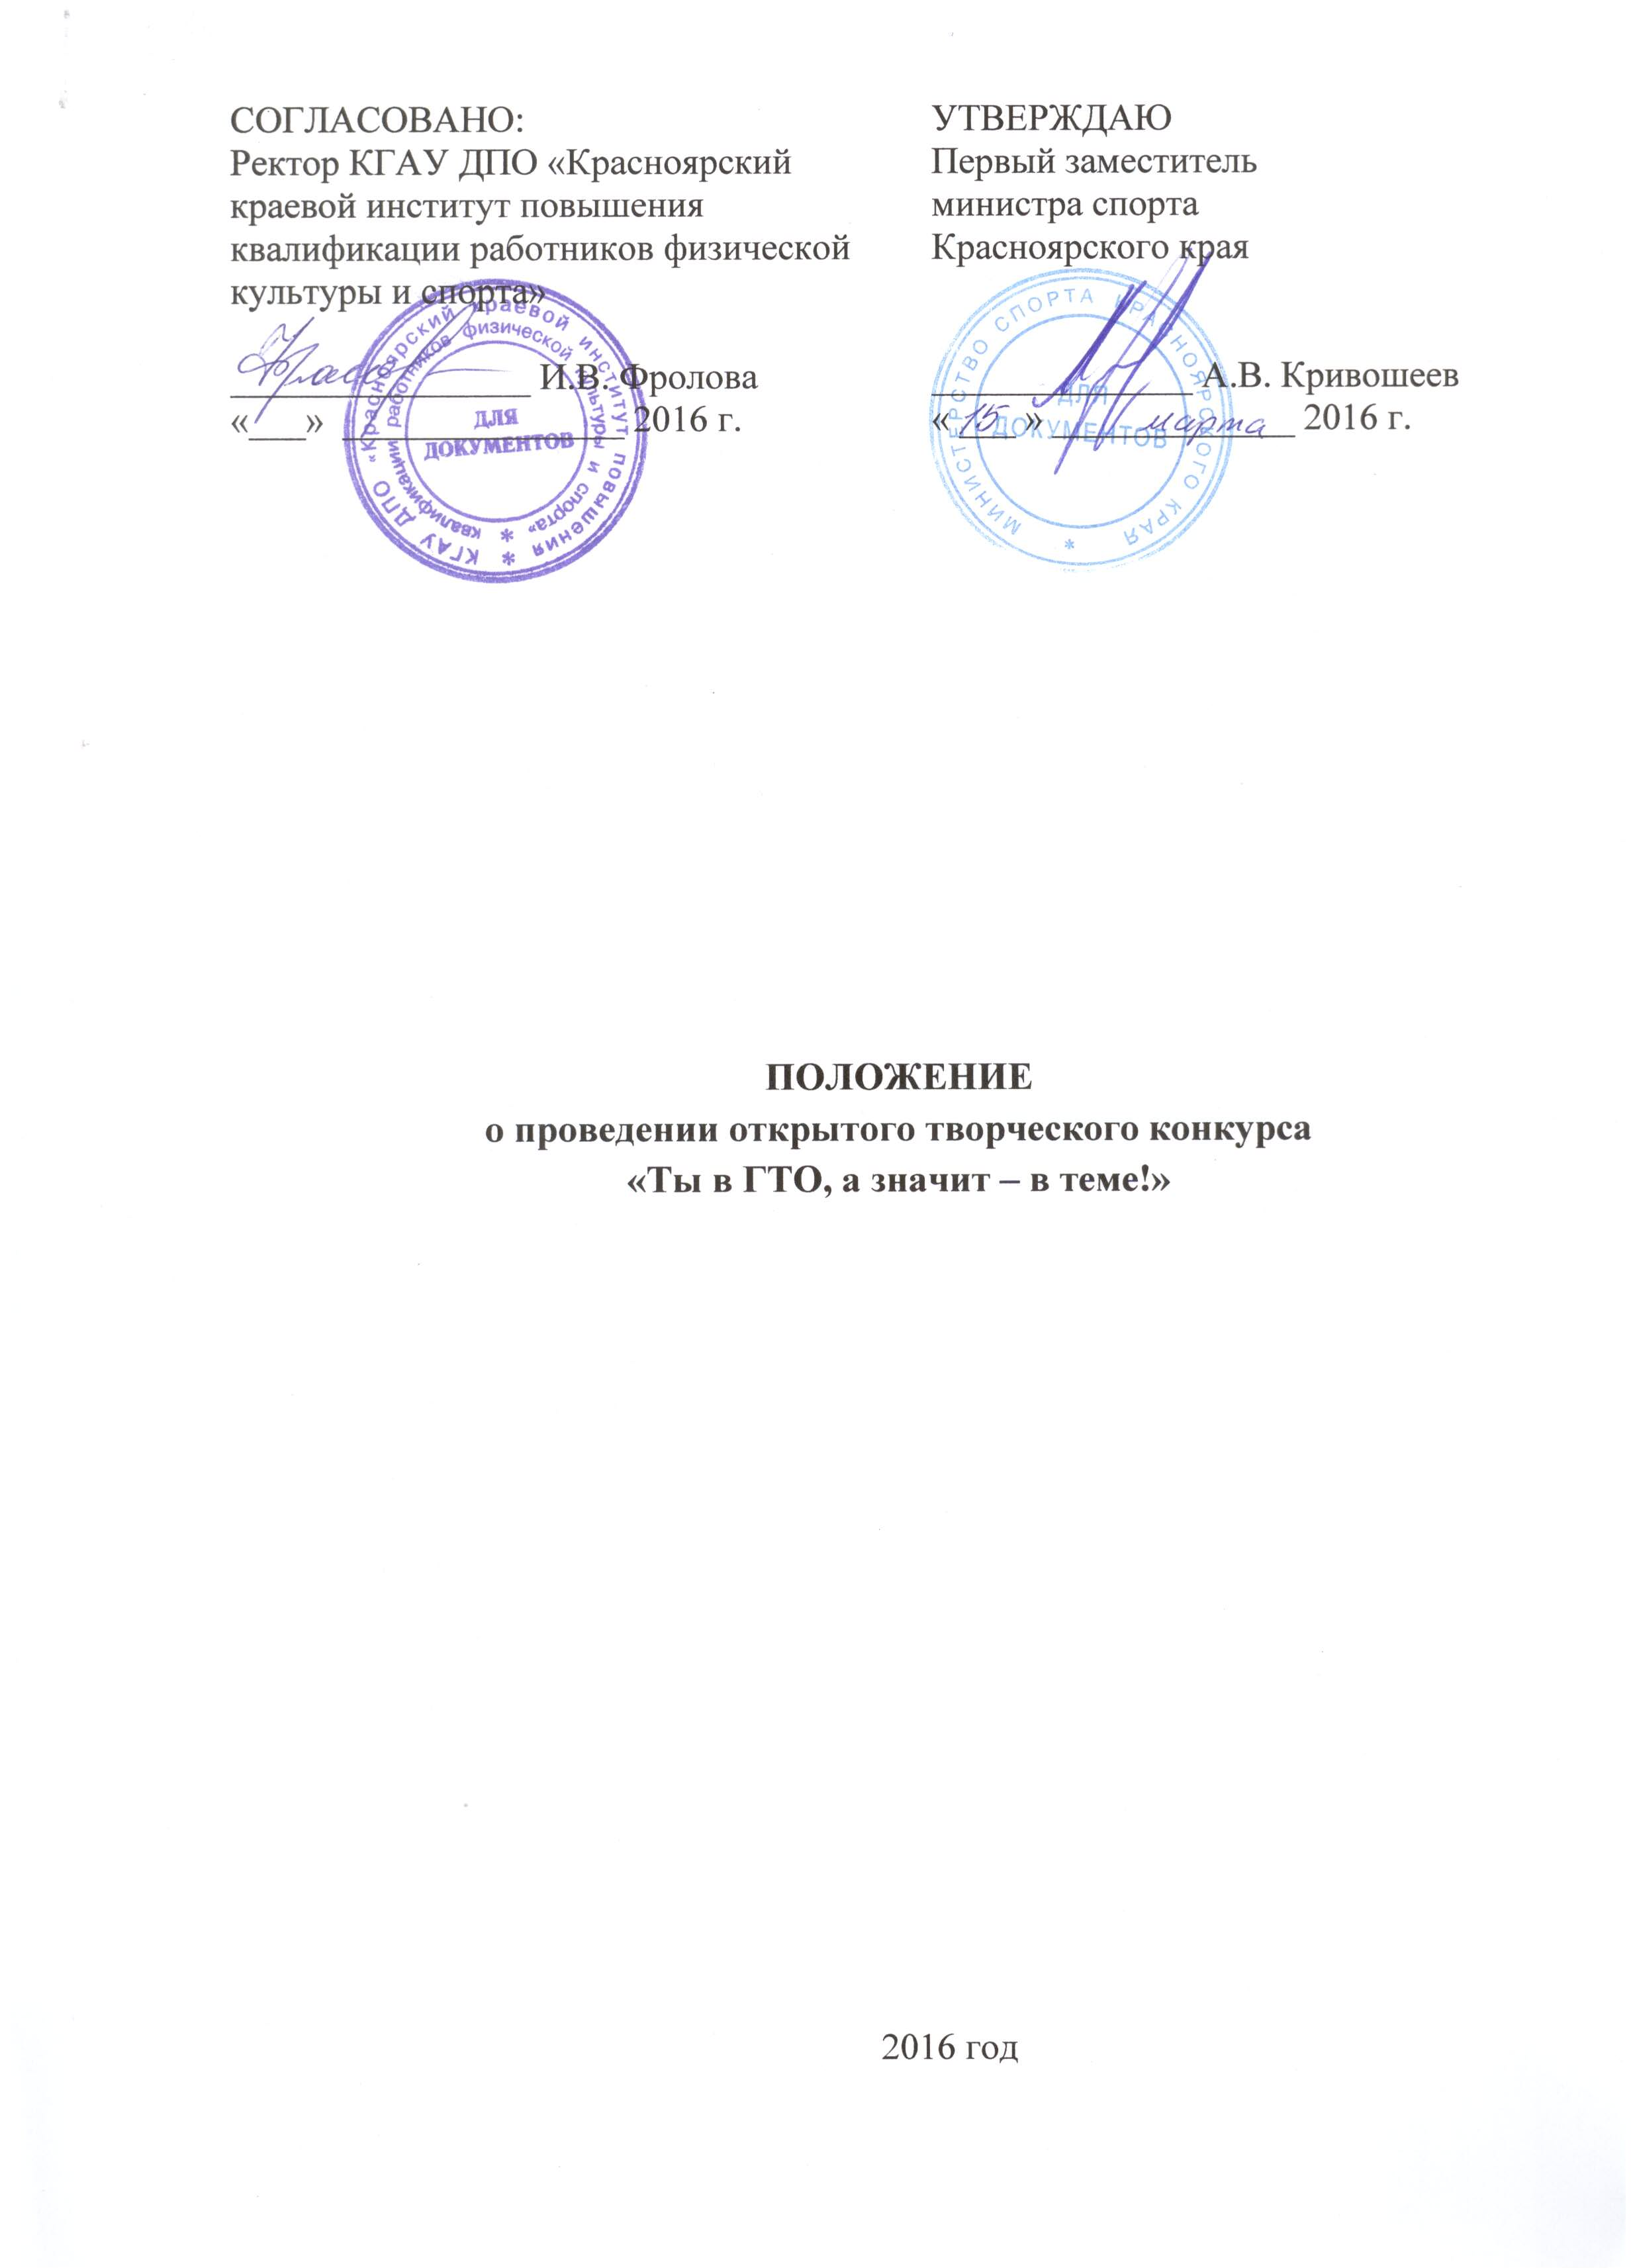

1. Общие положения

1.1. Открытый творческий конкурс «Ты в ГТО, а значит – в теме!» (далее – Конкурс) проводится с целью пропаганды здорового образа жизни и формирования положительного общественного мнения о Всероссийском физкультурно-спортивном комплексе «Готов к труду и обороне» (ГТО) (далее – комплекс ГТО).
1.2. Задачи Конкурса:
привлечение внимания населения к комплексу ГТО;
создание новых, оригинальных профессиональных и любительских видеороликов, короткометражных фильмов, песен и фотографий для пропаганды комплекса ГТО;
содействие развитию массового спорта, привлечению граждан
к систематическим занятиям физической культурой и спортом;
содействие развитию творческих способностей населения с помощью информационных технологий.

- Руководство проведением Конкурса

2.1. Конкурс проводится при поддержке министерства спорта Красноярского края.
2.2. Непосредственная организация и проведение Конкурса возлагается на краевое государственное автономное учреждение дополнительного профессионального образования «Красноярский краевой институт повышения квалификации работников физической культуры и спорта» (далее – Организатор, Институт).
2.3. Партнер Конкурса – федеральный оператор Всероссийского физкультурно-спортивного комплекса «Готов к труду и обороне» – Автономная некоммерческая организация «Дирекция спортивных и социальных проектов» (г. Казань).
2.4. Полномочия организатора Конкурса
2.4.1. Организатор обязуется:
информировать население об условиях, порядке и сроках проведения Конкурса путем размещения информации на официальном сайте Института,
в социальный сети «Вконтакте» в группе «ГТО – Красноярский край» по адресу vk.com/gto_krsk, в средствах массовой информации;
принимать заявки и конкурсные материалы;
формировать состав конкурсной комиссии (далее – Комиссия)
из представителей министерства спорта Красноярского края, сотрудников Института, представителей партнеров Конкурса, общественных деятелей Красноярского края и экспертов в области культуры и искусства;
направлять конкурсные материалы в Комиссию;
организовывать награждение победителей и призеров;
обеспечивать защиту персональных данных участникам Конкурса способами, установленными действующим законодательством о защите персональных данных.
2.4.2. Организатор вправе:
использовать конкурсные материалы целиком или их отдельные фрагменты в рекламных целях Конкурса, а также для пропаганды комплекса ГТО на спортивно-массовых мероприятиях, на телевидении, радио и других средствах информации.
2.5. Полномочия Комиссии:
проводить независимую экспертную оценку представленных на Конкурс материалов на основании разработанных критериев Конкурса (Приложение №1);
определять по результатам Конкурса победителей и призеров.

- Порядок и сроки проведения Конкурса

3.1. Участником Конкурса может стать любое физическое лицо. Конкурсные материалы участников, не достигших 18 лет, принимаются
с согласия их родителей или законных представителей (Приложение №2).
3.2. Конкурс проводится по следующим номинациям:
- Лучший пропагандистский видеоролик.
- Лучший короткометражный фильм, мотивирующий к выполнению нормативов комплекса ГТО и ведению здорового образа жизни.
- Лучшая музыкальная композиция о комплексе ГТО.
- Лучшая фотография «Ты в ГТО, а значит – в теме!».
3.3. Конкурсные материалы размещаются в социальной сети «Вконтакте» на странице vk.com/gto_krsk.
3.4. Этапы и сроки Конкурса:
Конкурс проводится в четырех номинациях и в три этапа.

Номинация | I этап – прием заявок и конкурсных материалов | II этап – экспертиза конкурсных материалов и проведение открытого голосования | III этап – подведение итогов
«Лучший пропагандистский видеоролик» | До 10 июня 2016 года | С 10 июня по 20 июня 2016 года | 1 июля 2016 года
«Лучшая фотография «Ты в ГТО, а значит – в теме!» | До 10 июля 2016 года | С 10 июля по 20 июля 2016 года | 1 августа 2016 года
«Лучший короткометражный фильм» | до 10 октября  2016 года | С 10 октября по 20 октября 2016 года | 1 ноября 2016 года
«Лучшая музыкальная композиция о комплексе ГТО» | до 1 ноября 2016 года | С 10 по 20 ноября  2016 года | 1 декабря 2016 года
3.5. В каждой номинации Конкурса будут определены два победителя – по итогам оценки конкурсной комиссии и по итогам зрительского голосования на странице социальной сети «Вконтакте» vk.com/gto_krsk.
3.6. Каждый участник имеет право направить неограниченное количество конкурсных материалов и участвовать в нескольких номинациях.
3.7. Для участия в Конкурсе необходимо:
заполнить заявку на участие (Приложение №3) и согласие на обработку персональных данных (Приложение №4);
конкурсные ролики и короткометражные фильмы – загрузить на сайт youtube.com;
фото и музыкальные композиции – добавить в zip/rar–архив;
заполненную заявку, согласие на обработку персональных данных, ссылку на видеоматериал на youtube.com или zip/rar–архив с конкурсным материалом отправить на адрес электронной почты: 24gto@bk.ru не позднее сроков, указанных в п. 3.4. настоящего Положении.
Заявки, отправленные позже указанных сроков, не рассматриваются.

- Требования к содержанию конкурсных материалов

4.1. Представляемые на Конкурс материалы должны соответствовать целям и задачам Конкурса, указанным в настоящем Положении.
4.2. Тема конкурсных материалов должна быть напрямую связана
с комплексом ГТО (раскрывать историю комплекса ГТО, мотивировать
к ведению здорового образа жизни, содержать процесс подготовки и выполнения нормативов комплекса ГТО, демонстрацию собственных спортивных возможностей и т.д.). Материалы должны вдохновлять на занятия спортом и способствовать приобщению к физической культуре.
4.3. Ответственность за соблюдение авторских прав на представленные конкурсные материалы несет участник Конкурса.
4.4. Конкурсные материалы не должны:
противоречить законодательству Российской Федерации;
содержать ненормативную лексику, агрессию, межнациональную дискриминацию.
4.5. Технические требования к конкурсным материалам

Вид конкурсного материала | Формат файла | Качество | Временной регламент
Пропагандистские видеоролики | avi, mp4 | Разрешение не менее 480 пикселов | Не более 2 минут
Короткометражные фильмы | avi, mp4 | Разрешение не менее 480 пикселов | Не более 15 минут
Музыкальные композиции | mp3 | Не менее 256 кбит/c | Не более 4 минут
Фотоматериалы | jpg и при наличии –  формат RAW.

4.6. Конкурсные материалы, не соответствующие указанным требованиям, к рассмотрению не принимаются.

- Порядок награждения победителей

5.1. Победители и призеры Конкурса в четырех номинациях награждаются грамотами министерства спорта Красноярского края и призами, предоставленными главными партнерами конкурса.
5.2. Награждение победителей и призеров Конкурса проводится
в торжественной обстановке.

- Финансирование Конкурса

6.1. Расходы, связанные с подготовкой, подачей и представлением конкурсных материалов для участия в Конкурсе, в том числе расходы, связанные с командированием участников на церемонию награждения, участники Конкурса несут самостоятельно.
6.2. Расходы, связанные с приобретением призов, несет партнер Конкурса.
Приложение № 1 к Положению
о проведении открытого творческого конкурса «Ты в ГТО, а значит –
в теме!»

Критерии и порядок оценки конкурсных материалов
Каждый член конкурсной комиссии проводит оценку конкурсных материалов по бальной шкале (от 0 до 10 баллов).
На основании присвоенных баллов конкурсная комиссия выбирает одного победителя в каждой номинации. Победителем становится участник Конкурса, набравший наибольшее количество баллов.
Конкурсная комиссия состоит из нечетного числа членов в количестве не менее 7 человек. В случае если несколько участников набрали одинаковое количество баллов, конкурсная комиссия проводит голосование. В случае равенства голосов членов конкурсной комиссии решающим является голос председателя Комиссии. Комиссия правомочна решать вопросы, отнесенные к ее компетенции, если на заседании присутствуют не менее половины ее членов. При голосовании каждый член Комиссии имеет один голос. Все решения Комиссии оформляются протоколом. Протокол подписывают председатель и секретарь Комиссии.
Критерии оценки конкурсных материалов:
- Соответствие заявленной номинации и теме Конкурса | до 10 баллов
- Оригинальность и красочность оформления | до 5 баллов
- Общее эмоциональное восприятие | до 5 баллов
- Смысловая целостность | до 5 баллов
- Качество материала и его обработка | до 10 баллов
- Творческая самостоятельность  (креативность, новые подходы, творческие находки) | до 5 баллов

Приложение № 2 к Положению
о проведении открытого творческого конкурса «Ты в ГТО, а значит –
в теме!»

СОГЛАСИЕ законного представителя несовершеннолетнего
на участие в открытом творческом конкурсе «Ты в ГТО, а значит – в теме!»

Я, ___________________________________________________________________,

(ФИО законного представителя)
Паспорт серии___________________№ _____________выдан_______________________________________________
____________________________________________________________________ (указать, кем и когда выдан паспорт)
Проживающий (ая) по адресу
________________________________________________,

являюсь ___________________________________________________________________
(матерью/отцом, усыновителем, опекуном, попечителем)
несовершеннолетнего____________________________________________________________________________ (ФИО несовершеннолетнего полностью)

"___"__________ ____ года рождения, что подтверждается Свидетельством о рождении серии __________________ №_____________, дата выдачи ___________.

Я выражаю свое согласие на участие моего несовершеннолетнего ребенка _____________________________ (ФИО несовершеннолетнего полностью) в открытом творческом конкурсе «Ты в ГТО, а значит – в теме!», проводимом КГАУ ДПО «Красноярский краевой институт повышения квалификации работников физической культуры и спорта», расположенному по адресу:
г. Красноярск, ул. Охраны Труда, 20 в период с «10» февраля 2016−«30» декабря 2016.

«__»__________20__г. ___________ _________________________
подпись Ф.И.О. полностью

Приложение № 3 к Положению
о проведении открытого творческого конкурса«Ты в ГТО, а значит –
в теме!»

Заявка
на участие в открытом творческом конкурсе
«Ты в ГТО, а значит – в теме!»
Номинация_______________________________________________________

ФИО автора, возраст______________________________________________

Населённый пункт________________________________________________

Телефон ________________________________________________________

Адрес электронной почты__________________________________________

Адрес личной страницы в социальных сетях
(при наличии)____________________________________________________

Название конкурсного материала____________________________________

________________________________________________________________

Ссылка на конкурсный материал____________________________________

________________________________________________________________

Приложение № 4 к Положению
о проведении открытого творческого конкурса «Ты в ГТО, а значит –
в теме!»
СОГЛАСИЕ на обработку персональных данных
Я, ___________________________________________________________
(фамилия, имя, отчество полностью)
Паспорт серии___________________№ _____________выдан_______________________________________________
____________________________________________________________________ (указать, кем и когда выдан паспорт)
Проживающий (ая) по адресу
________________________________________________,
в соответствии со статьей 9 Федерального закона от 27.07.2006 N 152-ФЗ «О персональных данных», свободно, своей волей и в своем интересе даю согласие КГАУ ДПО «Красноярский краевой институт повышения квалификации работников физической культуры и спорта», расположенному по адресу: г. Красноярск, ул. Охраны Труда, 20 на обработку (любое действие (операция) или совокупность действий (операций), совершаемых с использованием средств автоматизации или без использования таких средств с персональными данными, включая сбор, запись, систематизацию, накопление, хранение, уточнение (обновление, изменение), извлечение, использование, передачу (распространение, предоставление, доступ), обезличивание, блокирование, удаление, уничтожение) следующих персональных данных:
________________________________________________________
фамилия, имя, отчество, дата рождения;
____________________________________________________________
наименование места работы, учебы;
_________________________________________________________
занимаемая должность;
_________________________________________________________
контактная информация: контактный телефон и адрес электронной почты.

Вышеуказанные персональные данные предоставляю в КГАУ ДПО «Красноярский краевой институт повышения квалификации работников физической культуры и спорта», для обработки в целях участия в открытом творческом конкурсе «Ты в ГТО, а значит – в теме!».
Настоящее согласие на обработку персональных данных действует со дня его подписания.
На основании части 2 статьи 9 Федерального закона от 27.07.2006 N 152-ФЗ «О персональных данных» настоящие согласие на обработку персональных данных может быть отозвано субъектом персональных данных на основании письменного заявления в произвольной форме, в порядке, установленном действующим законодательством.
«__»__________20___г. ________________________________
подпись, ФИО
Приложение № 5 к Положению
о проведении открытого творческого конкурса «Ты в ГТО, а значит –
в теме!»

Я, ___________________________________________________________________,

(ФИО законного представителя)
Паспорт серии___________________№ _____________выдан_______________________________________________
____________________________________________________________________ (указать, кем и когда выдан паспорт)
Проживающий (ая) по адресу
________________________________________________,

являюсь ___________________________________________________________________
(матерью/отцом, усыновителем, опекуном, попечителем)
несовершеннолетнего____________________________________________________________________________ (ФИО несовершеннолетнего полностью)

"___"__________ ____ года рождения, что подтверждается Свидетельством о рождении серии __________________ №_____________, дата выдачи ___________.

в соответствии со статьей 9 Федерального закона от 27.07.2006 N 152-ФЗ «О персональных данных», свободно, своей волей и в своем интересе даю согласие КГАУ ДПО «Красноярский краевой институт повышения квалификации работников физической культуры и спорта», расположенному по адресу: г. Красноярск, ул. Охраны Труда, 20 на обработку (любое действие (операция) или совокупность действий (операций), совершаемых с использованием средств автоматизации или без использования таких средств с персональными данными, включая сбор, запись, систематизацию, накопление, хранение, уточнение (обновление, изменение), извлечение, использование, передачу (распространение, предоставление, доступ), обезличивание, блокирование, удаление, уничтожение) следующих персональных данных несовершеннолетнего____________________________________________ (ФИО несовершеннолетнего полностью):
________________________________________________________
фамилия, имя, отчество, дата рождения;
____________________________________________________________
наименование места работы, учебы;
_________________________________________________________
занимаемая должность;
_________________________________________________________
контактная информация: контактный телефон и адрес электронной почты.

Вышеуказанные персональные данные предоставляю в КГАУ ДПО «Красноярский краевой институт повышения квалификации работников физической культуры и спорта», для обработки в целях участия в открытом творческом конкурсе «Ты в ГТО, а значит – в теме!».
Настоящее согласие на обработку персональных данных действует со дня его подписания.
На основании части 2 статьи 9 Федерального закона от 27.07.2006 N 152-ФЗ «О персональных данных» настоящие согласие на обработку персональных данных может быть отозвано субъектом персональных данных на основании письменного заявления в произвольной форме, в порядке, установленном действующим законодательством.
«__»__________20___г. ________________________________
подпись, ФИО

